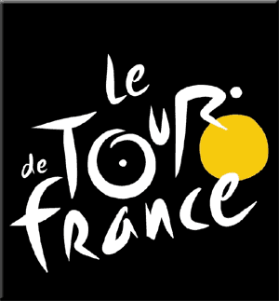DIALOGUE; Tour de France

cykla=faire du vélo, cykling=le cyclisme, tävling=course

- titta! en cykel
- ja vet, det är Frankrike runt på cykel
- vad är det?
- det är ett mycket stort cykellopp
- jaha, hur länge cyklar man?
- man cyklar i 3 veckor
- Herre Gud
- det är en mycket rolig tävling
- har du sett Tour de France?
- 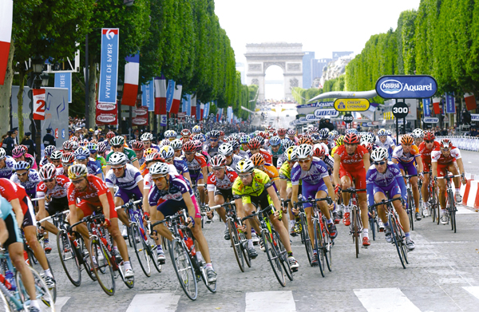javisst, jag älskar cykling
- var börjar de?
- man börjar i olika städer
- jaha, den startar inte i samma stad varje år?
- nej, absolut inte
- var slutar tävlingen då?
- den slutar i Paris
- var i Paris?
- på Champs-Élysées
- titta, han har en gul tröja!
- ja, det är personen som är i ledningen (i huvudet) för tävlingen
- ok, varför är tröjan gul?
- därför att man vill ha en stark färg som man kan se bra
- och...?
- och därför att tidningen ”Bilen” var gul
- 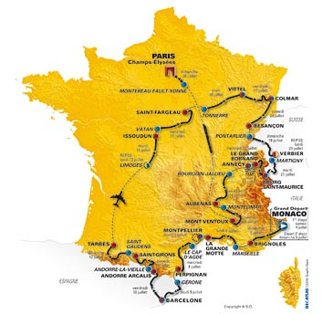var tidningen gul?
- ja, pappret var gult
- ok, jag fattar
- vilket startar tävlingen?
- den startar 1903
- var börjar man i år?
- man börjar i Monaco
- ok, nu vet jag allt
- bra, hej då
- hej då

